**Mad tea party**

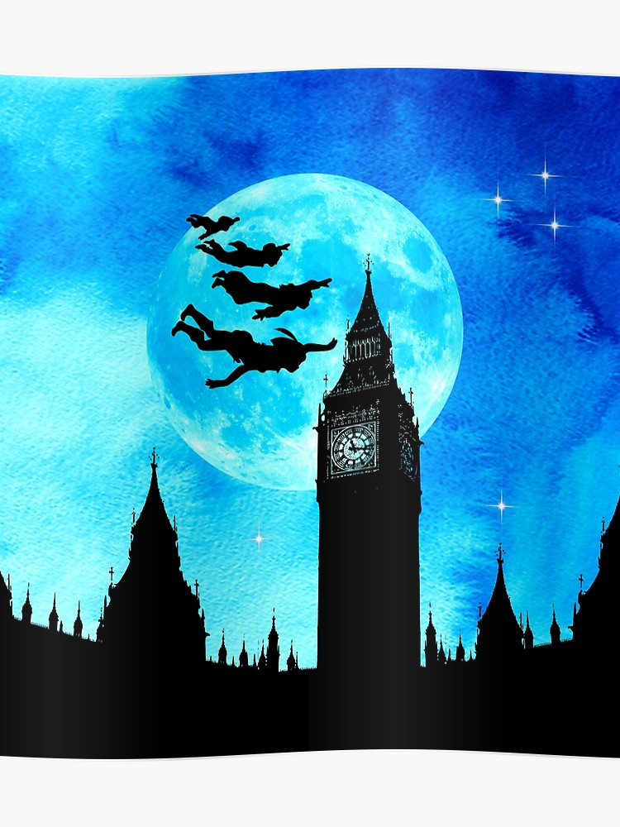

**Projectgroep:** Dreamerzz

**Project:** Mad tea Party

**Rehearsal:** 05-12-2019

**Presenting**: 06-12-2019

# **Storyline:**

Wendy gaat met Peter pan en Tinkerbell op avontuur naar Neverland. Eenmaal aangekomen in Neverland komen ze in een sneeuwstorm terecht. Deze wordt veroorzaakt door Elsa, want zij is boos dat Peter en Tinkerbell, Wendy meenemen naar Neverland. Wendy hoort niet in Neverland, omdat zij een mens is. Wendy wordt bevroren door Elsa en daarom doen Peter pan en Tinkerbell hun uiterste best om Wendy te ontdooien. Door hun liefde te uiten naar Wendy ontdooit zij. Elsa ziet hierdoor in dat Wendy niet slecht is en leert dat liefde alles overwint. Daarom ontdooit zij ook Neverland weer en zal alles weer zo zijn als het was.

# **Script**

**Scene 1: Het avonturenboek**

♫ *Intro*

Wendy en Little John zitten samen op Wendy haar bed, waar zij voorleest uit het avonturenboek van Peter Pan. Little John doet een piraat na en Wendy een indiaan. Ze zijn erg enthousiast.

**Scene 2: Tinkerbell komt binnen**

♫ Intro

Tinkerbell komt door het raam de slaapkamer in en vraagt of Wendy en Little john meegaan naar Neverland. Dit durven ze alleen niet en daarom zeggen ze nee.

**Scene 3: Peter Pan komt binnen**

♫*Just like we dreamed it*

De schaduw van peter pan word geprojecteerd op de muur en dan komt peter pan binnen hij vraagt of de kinderen meegaan. Dat willen ze wel en ze vliegen met tinkerbell en peter pan naar neverland.

Peter pan playbackt:

Koeklekoe.. Wow what a perfect night for dreaming. Look, the second star to the right.. It can take you to neverland and any place else where dreams can take you. Wendy! Its time to fly into a world of adventure. The places beyond your wildest dreams. All you need is faith and trust, and a little bit of pixie dust. Tink, Tink where are ya?

**Scene 4: Reis naar Neverland en aankomst Neverland**

**♫** *Let it go instrumental*

Elsa is naar Neverland gekomen, omdat ze hoorde dat Peter Pan en Tinkerbell twee mensen meenemen naar Neverland. Die horen hier niet, daarom laat ze een hele sneeuwstorm ontstaan en bevriest ze Wendy.

♫ *Sneeuwstorm*

**Scene 5: Het ontdooien van Wendy**

**♫** *Paniek muziek*

John is in tranen omdat hij bang is dat zijn zus voorgoed bevroren zal blijven. Peter pan en tinkerbell troosten John en stellen hem gerust. Ze gaan alles proberen om Wendy weer te ontdooien. Ze proberen haar te ontdooien door pixiedust over haar heen te gooien, maar dit werkt niet. Dan pakken ze de panfluit van peter, maar dit mag ook niet helpen. Wanneer John tegen zijn zus begint te vertellen hoeveel hij van haar houd, gaan peter en tinkerbell mee doen. Het werkt! Wendy ontdooit.

♫ *Can you feel the love tonight*

**Scene 6: Elsa ontdooit Neverland**

Elsa ziet in dat Wendy helemaal geen slecht persoon is. Ze heeft geleerd dat echte liefde alles overwint, liefde voor elkaar. Daarom besluit ze om Neverland weer te ontdooien.

**Scene 7: Weer naar huis**

Wendy is Peter pan en Tinkerbell eeuwig dankbaar. Ze weet nu dat er niks op kan tegen echte vriendschap.

♫ *Do you believe*

Dans met Peter Pan, Tinkerbell, Wendy, John en Elsa.

**Scene 8: Beland in bed**

Wendy beland weer in haar bed na een mooi avontuur met haar vrienden. Ze gaapt en gaat slapen.

# **Voice over**

**Scene 1: Het avonturenboek**

Er was eens een meisje genaamd Wendy, ze woonde samen met haar ouders en broertje in London. Wendy hield van lezen en dan vooral uit sprookjesboeken. Ze las haar broertje John ook vaak voor uit het grote avonturenboek van Peter Pan.

Wat zou zij graag, net als Peter, kunnen vliegen, de leuke avonturen beleven samen met Tinkerbell en het gevecht aangaan met kapitein Haak. Helaas kan dit alleen in sprookjes en is dat niet weggelegd voor gewone meisjes.

**Scene 2: Tinkerbell komt binnen**

Maar wat is dat? Ze ziet een lichtje door het raam. Het is Tinkerbell! Ze vliegt door het raam en gaat naast Wendy op bed zitten. Ze vraagt aan Wendy of ze meegaat naar Neverland om allerlei avonturen te beleven. Wendy vindt dit niet zo’n goed idee. Ze gaat toch niet zomaar met een vreemd elfje mee?

**Scene 3: Peter Pan komt binnen**

Maar dan ziet John opeens de schaduw van Peter Pan op de muur. Dan komt ook Peter Pan naar binnen gevlogen. Ze zijn blij verrast.

Playback stukje van Peter pan en Tinkerbell.

Peter vraagt of Wendy en John meegaan naar Neverland. Ze kijken elkaar enthousiast aan en knikken ja. Tinkerbell gooit haar pixiedust over ze heen en samen vliegen ze door het raam.

**Scene 4: Reis naar Neverland en aankomst Neverland**

Wendy en John vliegen met Peter pan en Tinkerbell door de lucht. Over London en op naar Neverland. Wat ze niet weten is dat er daar iemand op ze staat te wachten...

♫ Let it go instrumental

‘'Wow, ik heb nog nooit zoiets moois gezien’', zegt Wendy. Ze zijn geland in Neverland en Wendy is nog steeds aan het bijkomen van wat ze allemaal gezien heeft onderweg. Ze zijn allemaal zo enthousiast dat ze niet zien dat het heeft gesneeuwd in Neverland. Totdat ze opeens oog in oog staan met Elsa. ‘'Wat doen zij hier?!’', vraagt Elsa, ‘'Ze horen hier niet!’'. Ze wordt zo boos dat ze met haar krachten een sneeuwstorm loslaat. ‘'Jullie brengen mensen naar de magische wereld? Dan moeten jullie zelf de consequenties maar ondervinden!’', schreeuwt Elsa. Ze bevriest Wendy.

***Scene 6:***

John is in tranen omdat hij bang is dat zijn zus voorgoed bevroren zal blijven. Peter pan en tinkerbell troosten John en stellen hem gerust. Ze gaan alles proberen om Wendy weer te ontdooien. Ze proberen haar te ontdooien door pixiedust (sparkle geluid) over haar heen te gooien, maar dit werkt niet. Dan heeft Peter een idee, misschien werkt het als hij een stukje op zijn panfluit speelt (muziekje). Helaas, ook dit heeft geen effect.

Ze hebben de moed al bijna opgegeven. Hoe gaan ze Wendy ooit ontdooien?

Het gaat ze nooit lukken. Ze barsten in tranen uit. ‘'Dit heeft ze niet verdiend’' zegt Peter, ‘'ze was zo’n lieve meid’'. ‘'Ik had net een nieuwe vriending gemaakt’', snikt Tinkerbell ‘'en nu zal ik haar nooit meer terugzien.’' ‘'Ik heb haar nooit kunnen zeggen hoeveel ik eigenlijk van haar houd’', zegt John. Hij omhelst haar en een traan valt op Wendy (drup geluid). Wendy voelt de liefde van haar broertje en haar vrienden, ze ontdooit!

‘'Wendy! Ik dacht dat je nooit zou ontdooien!’', zegt Peter. ‘'Ik ben zo blij om je weer te zien’', zegt John.

‘'Ik ontdooide door de liefde die jullie voor mij voelen ’', zegt Wendy.

Scene 7:

Elsa ziet dat Wendy helemaal geen slecht persoon is. Ze ziet in dat de liefde die zij als vrienden voor elkaar hebben kostbaar is. Liefde overwint alles. Daarom ontdooit Elsa heel Neverland.

Scene 8:

Wendy is peter en tinkerbell voor eeuwig dankbaar. Ze is blij dat ze zo’n avontuur heeft mogen beleven samen met hun. Ze heeft in gezien dat echte vriendschap alles overwint, als je maar gelooft in elkaar.

Scene 9:

Tinkerbell gooit haar pixiedust over Wendy en John(geluid), ze nemen afscheid van Tinkerbell en Peter en vliegen samen weer terug naar London.

Scene 10:

Wendy en John zijn aangekomen in London. Wat een avontuur was dit. Ze gaan op bed zitten en praten nog na over wat ze allemaal beleefd hebben. Doordat ze allebei zo moe zijn, vallen ze eigenlijk gelijk in slaap.

Het was een avontuur om nooit te vergeten!

|  |  |  |  |  |
| --- | --- | --- | --- | --- |
| **Tijd** | **Wat** | **Waar** | **Wie** | **Opmerking** |
| 08.15 uur | Verzamelen |  | Iedereen | Laatste check |
| 08.30 uur | Attributen klaarzetten | Buiten lokaal | Iedereen | Al het decor |
| 09.00 uur | Opbouw | 2.09 | Iedereen | Decor |
| 09.00 uur | Doeken ophangen | 2.09 |  |  |
| 09.00 uur | Licht/geluid | 2.09 | Kaj |  |
| 09.00 uur | Slaapkamer |  |  |  |
| 09.00 uur | Neverland |  |  |  |
| 09.00 uur | Scheidingswanden |  |  |  |
| 09.20 uur | Start Mad tea party |  |  |  |
| 09.32 | Vragenronde |  |  |  |
| 09.37 | Afbouw |  |  |  |
| 09.45 |  |  |  |  |